АНАЛИТИЧЕСКИЙ ОТЧЕТ
государственного бюджетного учреждения культуры и искусства
Республиканский учебно-методический центр по образованию
Министерства культуры Республики Башкортостан
за 2023 год

Слайд
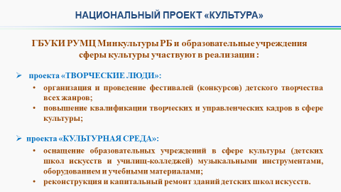
В Республике Башкортостан с 2019 года приоритетом является реализация мероприятий проектов «Творческие люди» и «Культурная среда» национального проекта «Культура».
Государственное бюджетное учреждение культуры и искусства Республиканский учебно-методический центр по образованию Министерства культуры Республики Башкортостан и образовательные учреждения в сфере культуры участвуют в реализации:
проекта «Творческие люди» – в части организации и проведения фестивалей (конкурсов) детского творчества всех жанров и повышения квалификации творческих и управленческих кадров в сфере культуры;
проекта «Культурная среда» – в части оснащения образовательных учреждений в сфере культуры музыкальными инструментами, оборудованием и учебными материалами, а также реконструкции и капитального ремонта зданий.
В 2023 году реализация указанных проектов была продолжена.
Слайд
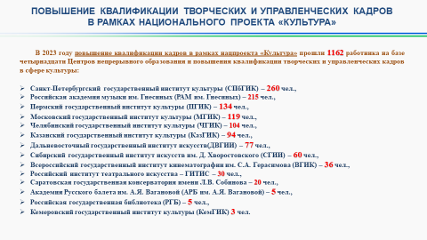
В 2023 году повышение квалификации кадров в рамках проекта «Творческие люди» прошли 1162 работника сферы культуры (100% от установленной федеральной квоты на 2023 год). Всего обучилось 1015 человек из муниципальных учреждений и 147 человек из учреждений, подведомственных Министерству культуры Республики Башкортостан. Обучение проходило в дистанционном формате на базе 14 Центров непрерывного образования и повышения квалификации творческих и управленческих кадров в сфере культуры:
Санкт-Петербургский государственный институт культуры (СПбГИК) – 260 чел.,
Российская академия музыки им. Гнесиных (РАМ им. Гнесиных) – 215 чел.,
Пермский государственный институт культуры (ПГИК) – 134 чел.,
Московский государственный институт культуры (МГИК) – 119 чел.,
Челябинский государственный институт культуры (ЧГИК) – 104 чел.,
Казанский государственный институт культуры (КазГИК) – 94 чел.,
Дальневосточный государственный институт искусств(ДВГИИ) – 77 чел.,
Сибирский государственный институт искусств им. Д. Хворостовского (СГИИ) – 60 чел.,
Всероссийский государственный институт кинематографии им. С.А. Герасимова (ВГИК) – 36 чел.,
Российский институт театрального искусства – ГИТИС – 30 чел.,
Саратовская государственная консерватория имени Л.В. Собинова – 20 чел.,
Академия Русского балета им. А.Я. Вагановой (АРБ им. А.Я. Вагановой) – 5 чел.,
Российская государственная библиотека (РГБ) – 5 чел.,
Кемеровский государственный институт культуры (КемГИК) – 3 чел.
Слайд
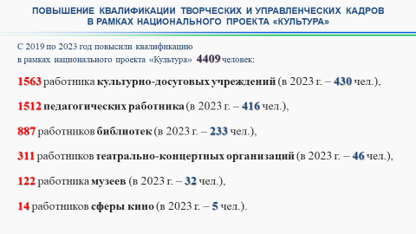
Обучение прошли следующие категории работников:
430 работников культурно-досуговых учреждений, из них: 126 чел. на базе ПГИК, 83 чел. на базе ЧГИК, 78 чел. на базе КазГИК, 61 чел. на базе МГИК, 25 чел. на базе ВГИК им. Герасимова, 20 чел. на базе РАМ им. Гнесиных, 16 чел. на базе СПбГИК, 12 чел. на базе РАТИ-ГИТИС, 9 чел. на базе ДВГИИ;
416 педагогических работников, из них: 194 чел. на базе РАМ им. Гнесиных, 65 чел. на базе ДВГИИ, 57 чел. на базе СГИИ, 46 чел. на базе МГИК, 20 чел. на базе СарГК, 12 чел. на базе ЧГИК, 6 чел. на базе ПГИК, 5 чел. на базе АРБ им. А.Я.Вагановой, 5 чел. на базе КазГИК, 3 чел. на базе ВГИК, 3 чел. на базе КемГИК;
233 работника библиотек, из них: 222 чел. на базе СпбГИК, 6 чел. на базе ЧГИК, 5 чел. на базе РГБ;
46 работников театрально-концертных организаций, из них: 18 чел. на базе РАТИ-ГИТИС, 5 чел. на базе ВГИК им. Герасимова, 5 чел. на базе МГИК, 3 чел. на базе ДВГИИ, 3 чел. на базе КазГИК, 3 чел. на базе ПГИК, 3 чел. на базе СГИИ, 3 чел. на базе ЧГИК, 2 чел. на базе СПбГИК, 1 чел. на базе РАМ им. Гнесиных;
32 работника музеев, из них: 19 чел. на базе СпбГИК, 7 чел. на базе МГИК, 6 чел. на базе КазГИК;
5 работников сферы кинематографии, из них: 3 чел. на базе ВГИК им. Герасимова, 2 чел. на базе КазГИК.
Формированием групп слушателей на обучение в Центрах занимались курирующие учреждения: РУМЦ Минкультуры РБ (образовательные учреждения, театрально-концертные организации, кинематография), Республиканский центр народного творчества (культурно-досуговые учреждения), Национальная библиотека имени А.-З. Валиди (библиотеки) и Национальный музей Республики Башкортостан (музеи).
Слайд
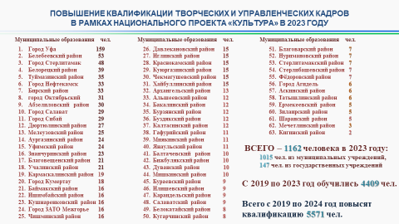
Наиболее активно в 2023 году приняли участие в мероприятиях нацпроекта муниципальные образования: г. Уфа (159 чел.), Белебеевский р-н (53 чел.), г. Стерлитамак (48 чел.), Белорецкий р-н (39 чел.), Туймазинский р-н (35 чел.).
За период с 2019 года по декабрь 2023 года обучение прошли 4409 человек (79%). Всего с 2019 по 2024 годы в рамках проекта будет обучено 5 571 человек из Республики Башкортостан.

Слайд
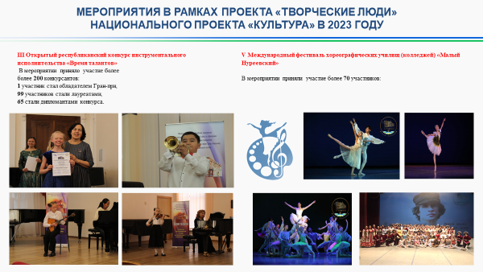
В рамках проекта «Творческие люди» РУМЦ Минкультуры РБ и БХК им.Р.Нуреева были проведены 4 конкурсных мероприятия – III Открытый республиканский конкурс инструментального исполнительства «Время талантов» (более 200 участников), V Международный Фестиваль хореографических училищ (колледжей) «Малый Нуреевский» (более 70 чел.);
Слайд
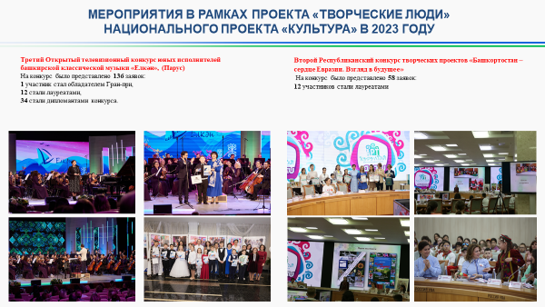
Третий Открытый телевизионный конкурс юных исполнителей башкирской классической музыки «Елкән» (136 чел.). Второй Республиканский конкурс творческих проектов «Башкортостан – сердце Евразии. Взгляд в будущее» (58 чел.),
В мероприятиях приняло участие более 460 участников и по итогам данных мероприятий 2 участника стали обладателями Гран-при, 104 – лауреатами
1, 2, 3 степеней, 111 – дипломантами, специальными дипломами награждены 11 участников. Дипломами также отмечены 14 преподавателей, 12 концертмейстеров.
Всего с 2019 года проведено 19 творческих мероприятий в рамках нацпроекта, в которых приняли участие более 14100 человек из Республики Башкортостан, различных субъектов Российской Федерации, в том числе Донецкой Народной Республики и Луганской Народной Республики, а также из Азербайджана, Армении, Болгарии, Израиля, Казахстана, Кипра, Китая, Литвы, Молдовы, Хорватии, Швейцарии.
По итогам данных мероприятий 21 участник стал обладателем Гран-при,
1343 – лауреатами 1, 2, 3 степеней, 1147 – дипломантами, специальными дипломами и призами награждены 42 участника. Дипломами также отмечены 126 преподавателей и 37 концертмейстеров.
Слайд
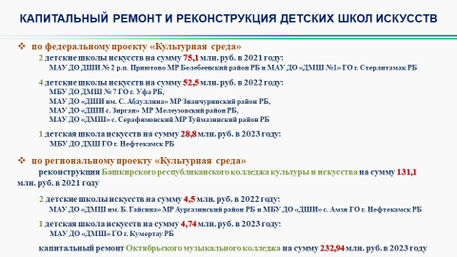
В рамках проекта «Культурная среда» нацпроекта «Культура» в 2023 году проведен капитальный ремонт здания МБУ ДО «ДХШ» ГО г. Нефтекамск РБ на сумму 28,83 млн. рублей (выделено 24,22 млн. рублей из федерального бюджета, 4,61 млн. рублей – из бюджета Республики Башкортостан).
Всего по нацпроекту с 2019 года отремонтировано 7 детских школ искусств на общую сумму 156,4 млн. рублей (выделено 134,4 млн. руб. из федерального бюджета и 22,0 млн. руб. из бюджета Республики Башкортостан):
в 2021 году по нацпроекту проведены капитальный ремонт МАУ ДО ДШИ №2 р.п. Приютово МР Белебеевский район РБ и реконструкция здания МАУ ДО «ДМШ №1» ГО г. Стерлитамак РБ на сумму 75,1 млн. рублей (66,1 млн. рублей из федерального бюджета, 9 млн. рублей – из бюджета Республики Башкортостан);
в 2022 году проведен капитальный ремонт 4 зданий ДШИ республики на сумму 52,5 млн. руб. (выделено 44,1 млн. рублей из федерального бюджета и 8,4 млн. рублей – из бюджета Республики Башкортостан):
МБУ ДО ДМШ № 7 ГО г. Уфа РБ,
МАУ ДО «ДШИ им. С. Абдуллина» МР Зианчуринский район РБ,
МАУ ДО «ДШИ с. Зирган» МР Мелеузовский район РБ,
МАУ ДО «ДМШ» с. Серафимовский МР Туймазинский район РБ.
В 2024 году запланировано проведение капитального ремонта здания МАУ ДО «ДШИ» МР Янаульский район РБ на сумму 46,26 млн. рублей, из них за счет ФБ – 38,858 млн. рублей, за счет РБ – 7,401 млн. рублей.
Дополнительно в рамках регионального проекта «Культурная среда» проведен ремонт 3 ДШИ на сумму 9,2 млн. рублей и 2 колледжей искусств на сумму 364 млн. рублей:
в 2021 году завершена реконструкция здания Башкирского республиканского колледжа культуры и искусства на сумму 131,112 млн. рублей;
в 2022 году отремонтированы 2 здания – МАУ ДО «ДМШ им. Б. Гайсина» МР Аургазинский район РБ (2,7 млн.руб. из бюджета РБ) и МБУ ДО «ДШИ» с. Амзя ГО г. Нефтекамск РБ (1,8 млн.руб. из бюджета РБ).
в 2023 году проведен ремонт МАУ ДО «ДМШ» ГО г. Кумертау РБ на сумму 4,74 млн. рублей из бюджета РБ и капитальный ремонт Октябрьского музыкального колледжа на сумму 232,94 млн. рублей.
Запланировано поэтапное проведение капитального ремонта здания Уфимского училища искусств (колледжа), в 2024 году предусмотрено выделение в размере 30,0 млн. рублей.
Всего требуют капитального ремонта (реконструкции) 46 зданий ДШИ (23% от общего числа зданий в 199 единиц).
Слайд
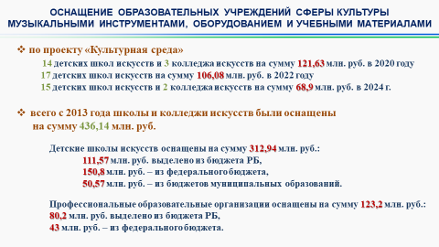
В рамках проекта «Культурная среда» в 2024 году запланировано оснащение музыкальными инструментами, оборудованием и учебными материалами
15 детских школ искусств и 2 колледжей искусств на сумму 68,9 млн. рублей (67,5 млн. рублей из федерального бюджета и 1,4 млн. рублей из бюджета Республики Башкортостан).
Ранее по нацпроекту были оснащены 31 ДШИ и 3 колледжа искусств на общую сумму 227,7 млн. рублей (43,52 млн. руб. – бюджет РБ, 174,71 млн. руб. – федеральный бюджет, 9,47 млн. руб. – местный бюджет):
2020 год – 14 детских школ искусств и 3 колледжа искусств на сумму 121,63 млн. рублей.
2022 год – 17 детских школ искусств на сумму 106,08 млн. рублей.
Всего с 2013 года детскими школами искусств и профессиональными образовательными учреждениями были приобретены музыкальные инструменты, а также с 2019 года – оборудование и учебные материалы на общую сумму 436,14 млн. рублей:
Детские школы искусств оснащены на сумму 312,94 млн. руб.:
111,57 млн. руб. выделено из бюджета РБ,
150,8 млн. руб. – из федерального бюджета,
50,57 млн. руб. – из бюджетов муниципальных образований.
Профессиональные образовательные организации оснащены на сумму 123,2 млн. руб.:
80,2 млн. руб. выделено из бюджета РБ,
43 млн. руб. – из федерального бюджета.
Оснащение осуществлялось в рамках исполнения мероприятий государственной программы «Развитие культуры и искусства в Республике Башкортостан» и федеральной целевой программы «Культура России (2012-2018 годы)», а в 2020 и 2022 году – в рамках национального проекта «Культура». Также по совместной федеральной программе Минпромторга России и Минкультуры России в 2019 году ДМШ и ДШИ получили 63 пианино Рубинштейн, в 2021 году – 53 пианино Рубинштейн и 19 наборов ударных инструментов.
В настоящее время в музыкальных инструментах и оборудовании нуждаются 80 ДМШ и ДШИ (потребность составляет 1845 ед.), а также 3 колледжа искусств (потребность – 267 ед.).
Наибольшая потребность наблюдается в следующих учреждениях:
детские школы искусств – ДМШ г. Салават (151 ед.), ДШИ №1 г. Октябрьский (105 ед.), ДМШ г. Кумертау (88 ед.), ДШИ Зианчуринского района (83 ед.), ДШИ им. Г. Сулейманова Баймакского района (67 ед.), ДШИ Ишимбайского района (57 ед.); в 19 школах отсутствует рояль.
профессиональные образовательные организации – Октябрьский музыкальный колледж (179 ед.) и Салаватский музыкальный колледж (77 ед.).
Потребность в новых музыкальных инструментах продолжает оставаться очень острой, так как происходит их ежегодный износ. Поэтому работа по оснащению учреждений музыкальными инструментами, оборудованием и учебными материалами будет продолжена.
Слайд
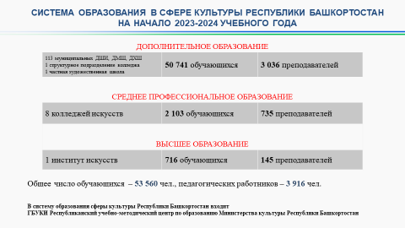
В 2023 году в рамках Концепции развития дополнительного образования детей до 2030 года и других стратегических документов продолжена работа по сохранению и совершенствованию системы непрерывного образования в сфере культуры.
В республике эту систему составляют:
- 115 учреждений дополнительного образования:
113 муниципальных детских школ искусств по видам искусств и 19 их филиалов,
1 структурное подразделение профессионального образовательного учреждения (Музыкальная школа юных талантов В.Т. Спивакова Салаватского музыкального колледжа),
1 частная художественная школа.
- 8 профессиональных образовательных учреждений:
Средний специальный музыкальный колледж,
Башкирский хореографический колледж им. Р. Нуреева,
Уфимское училище искусств (колледж),
Башкирский республиканский колледж культуры и искусства,
Октябрьский музыкальный колледж,
Салаватский музыкальный колледж,
Сибайский колледж искусств им. К.А. Валеева,
Учалинский колледж искусств и культуры им. С. Низаметдинова.
- федеральное государственное бюджетное образовательное учреждение высшего образования «Уфимский государственный институт искусств имени Загира Исмагилова»;
- Республиканский учебно-методический центр по образованию Министерства культуры Республики Башкортостан, выполняющий функции координации, методического и ресурсного обеспечения деятельности образовательных учреждений сферы культуры.

Общий контингент учащихся образовательных учреждений сферы культуры составляет 53 560 человек (ДШИ – 50741 чел., ПОО – 2103 чел., УГИИ – 716 чел.), а число педагогических работников – 3 916 человек (ДШИ – 3036 чел., ПОО – 735 чел., УГИИ – 145 чел.).
С 2019 года в связи с изменением приказа Росстата в охват детей дополнительным образованием включается контингент частных и профессиональных образовательных организаций. Поэтому в систему образования республики были включены одна частная художественная школа и структурное подразделение музыкального колледжа – МШЮТ В.Т.Спивакова Салаватского музыкального колледжа.
Слайд
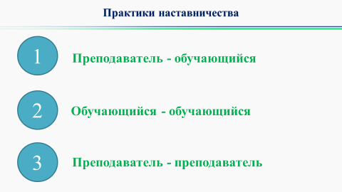
2023 год Указом Президента России Владимира Путина был объявлен Годом педагога и наставника. Наставничество в образовательных организациях сферы культуры Республики Башкортостан осуществляется в различных формах.
Первая форма: преподаватель – обучающийся.
Механизм реализации включает в себя:
- подготовку к олимпиадам, конкурсам;
- повышение мотивации, улучшение образовательных результатов;
- помощь в определении личных образовательных перспектив, осознании своего образовательного и личностного потенциала;
- осознанный выбор дальнейших траекторий обучения;
- развитие гибких навыков, таких как коммуникация, целеполагание, планирование, организация;
- укрепление связи между образовательными организациями и повышение процента успешно перешедших на новый уровень образования;
- формирование устойчивых связей студенческого и школьного сообществ.
Вторая форма: обучающийся – обучающийся.
Механизм реализации предполагает:
- помощь в определении личных образовательных перспектив, осознании своего образовательного и личностного потенциала;
- осознанный выбор дальнейших траекторий обучения;
- развитие гибких навыков: коммуникация, целеполагание, планирование, организация;
- помощь в адаптации первокурсников;
- мотивация наставляемых к участию в производственной практике;
- улучшение качества успеваемости по предметам;
- формирование устойчивых связей студенческого и школьного сообществ.
Третья форма: преподаватель – преподаватель.
Данная форма позволяет решить следующие задачи:
- сокращение сроков адаптации молодых и вновь прибывших в конкретное образовательное учреждение специалистов;
- повышение уровня удовлетворенности профессиональной деятельностью в течение периода осуществления наставничества, возможность трансляции опыта, передачи знаний;
- ускорение процесса профессионального становления молодых преподавателей, развитие их способности самостоятельно, качественно и ответственно выполнять возложенные функциональные обязанности в соответствии с занимаемой должностью;
- адаптация молодых преподавателей к условиям осуществления профессиональной деятельности;
- формирование сплоченного, творческого коллектива за счет включения в адаптационный процесс опытных педагогических работников;
- снижение показателя текучести кадров.
Слайд
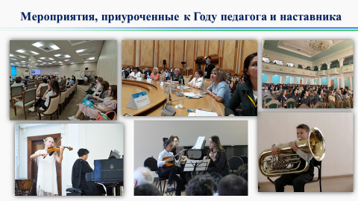
В Год педагога и наставника образовательными учреждениями сферы культуры республики были проведены различные мероприятия, приуроченные к знаковому году. Это тематические уроки, мастер-классы, научно-практические конференции, круглые столы, видеолектории, классные часы, арт-флэшмобы, концерты («Молодежная волна»), музыкально-литературные композиции, киновечера, конкурсы («Успех», «Мой любимый учитель», «Вместе весело играть»), выставки («Педагог и наставник», «Педагог – наставник – ученик») и другие.
Целью всех проводимых мероприятий является обмен творческим и педагогическим опытом, активизация просветительской работы, а также повышение авторитета профессии преподавателя. Преподаватели знакомятся с новыми практиками и формами работы, а также открывают новые возможности для профессионального развития и самопознания.
В рамках Года педагога и наставника в республике проведены Республиканский конкурс «Лучший преподаватель образовательного учреждения сферы культуры Республики Башкортостан», Республиканская конференция-семинар «Наставничество – путь к профессиональному успеху, XI Всероссийский конкурс электромузыкального творчества «Музыка цифр», Всероссийский Арт-проект «Юные таланты».
Слайд
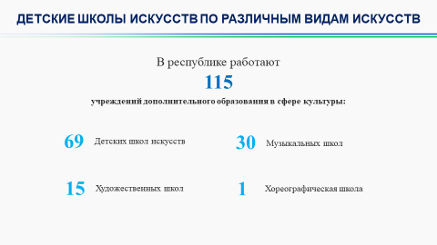
Базовым звеном в системе образования являются детские школы искусств по различным видам искусств. В республике работают 115 школ: 69 детских школ искусств, 30 музыкальных школ, 15 художественных и 1 хореографическая школа.
Общее количество детских школ искусств сохранилось:
2021 год – 115 школ,
2022 год – 115 школ,
2023 год – 115 школ.
Слайд
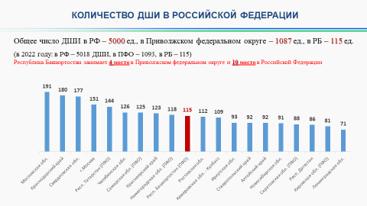
По общему числу школ (115 ед.) Республика Башкортостан, как и в прошлом году, занимает 4 место в Приволжском федеральном округе и 10 место в Российской Федерации:
Рейтинг по ПФО:
1 место – Респ. Татарстан: 144 ДШИ;
2 место – Самарская обл.: 125 ДШИ;
3 место – Нижегородская обл.: 118 ДШИ;
4 место – Республика Башкортостан: 115 ДШИ.
Слайд
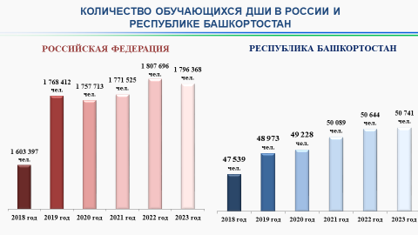
Количество обучающихся в Республике Башкортостан ежегодно увеличивается:
в РФ: 2018 – 1 603 397 чел., 2019 – 1 768 412 чел.; 2020 – 1 757 713 чел., 2021 – 1 771 525 чел.; 2022 – 1 807 696 чел., 2023 – 1 796 368 чел.;
в РБ: 2018 – 47 539 чел., 2019 – 48 973 чел., 2020 – 49228 чел., 2021 – 50 089 чел., 2022 – 50 644 чел., 2023 – 50 741 чел.
С 2018 года контингент учащихся вырос на 6,7% (3202 чел.).
Слайд
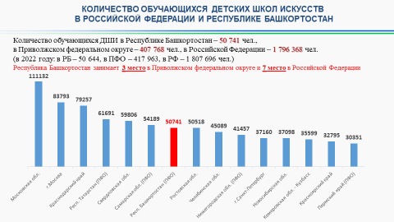
По общему числу обучающихся в школах искусств (50 741 чел.) Республика Башкортостан, как и в прошлом году, занимает 3 место в Приволжском федеральном округе и 7 место в Российской Федерации:
Рейтинг по ПФО:
1 место – Республика Татарстан: 61 691 чел. (в 2022 г. – 61 608 чел.);
2 место – Самарская область: 54 189 чел. (в 2022 г. – 58 781 чел.);
3 место – Республика Башкортостан: 50 741 чел. (в 2022 г. – 50 644 чел.).

За последние пять лет наблюдается значительное увеличение контингента по следующим образовательным программам:
Декоративно-прикладное творчество: +750 чел.
Народные инструменты (гитара): +432 чел.
Хореографическое творчество: +324 чел.
Дизайн: +143 чел.
Эстрадно-джазовое пение: +125 чел.
При этом уменьшается число учащихся по программам:
Народные инструменты (аккордеон): -216 чел.
Народные инструменты (баян): -227 чел.
Музыкальный фольклор: -248 чел.
Фортепиано: -518 чел.
Слайд
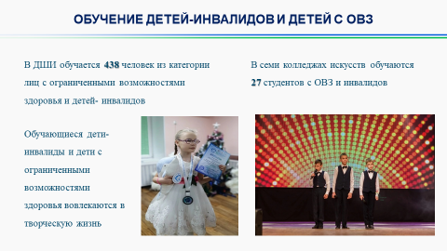
Особое внимание уделяется обучению детей-инвалидов и детей с ограниченными возможностями здоровья. В текущем учебном году в ДШИ обучается 438 (0,9% от общего контингента) человек из указанной категории. Среди учащихся – слабослышащие, слепые, слабовидящие, с тяжелыми нарушениями речи, с нарушениями опорно-двигательного аппарата, с задержкой психического развития, с умственной отсталостью, с расстройствами аутистического спектра и другими расстройствами.
Наиболее востребованные среди обучающихся детей-инвалидов программы:
живопись – обучается 109 чел.;
народные инструменты – 81 чел.;
фортепиано – 76 чел.;
вокальное искусство – 25 чел.
Дети с ОВЗ и дети-инвалиды обучаются по основным и адаптированным программам, в том числе:
81 чел. (18,5%) обучаются по предпрофессиональным программам;
107 чел. (24,4%) обучаются по общеразвивающим программам;
250 чел. (57,1%) обучаются по адаптированным программам.
В ноябре текущего года Федеральный ресурсный информационно-аналитический центр художественного образования во исполнение п. 34 Концепции развития дополнительного образования детей до 2030 года начал формирование реестра примерных адаптированных дополнительных общеобразовательных программ для детей с ограниченными возможностями здоровья и детей-инвалидов. Адаптированные программы для включения в реестр представили 36 школ республики. Из них было отобрано и направлено 8 лучших адаптированных программ, разработанных 4 школами: ДМШ №1 им. Н. Сабитова г. Уфы (3 программы), ДШИ № 2 р.п. Приютово Белебеевский район (3 программы), «ДМШ №3» ГО г. Стерлитамак (1 программа), «ДШИ № 1» ГО ЗАТО г. Межгорье (1 программа).
В шести колледжах искусств обучается 27 студентов с ОВЗ и инвалидов по различным образовательным программам: народное художественное творчество, социально-культурная деятельность, музыкальное искусство эстрады, сольное и хоровое народное пение, вокальное искусство, инструментальное исполнительство, хоровое дирижирование, теория музыки, живопись, декоративно-прикладное искусство и народные промыслы.
Слайд
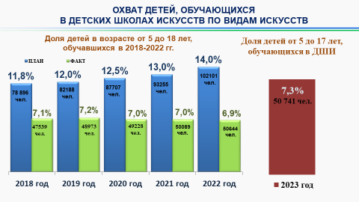
В 2023 году доля детей в возрасте от 5 до 17 лет, обучающихся в детских школах искусств по видам искусств, составила 7,3%. Контингент обучающихся в ДШИ на начало 2023-2024 учебного года – 50 741 человек (всего детей указанного возраста в регионе по данным Башкортостанстата – 694 870 человек).
С 2018 по 2022 год доля рассчитывалась от числа детей в возрасте
от 5 до 18 лет включительно. В указанный период, несмотря на ежегодное увеличение контингента учащихся, показатель оставался на уровне 7% (2018 – 7,1%, 2019 – 7,2 %, 2020 – 7%, 2021 – 7%, 2022 – 6,9%), что связано с увеличением общего количества детей данного возраста в республике.
Слайд
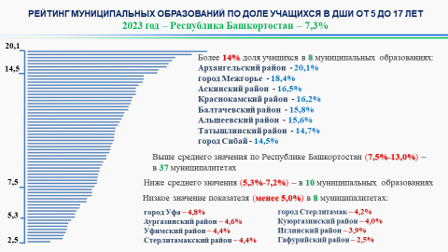
В настоящее время охват обучающихся в детских школах искусств по муниципальным образованиям варьируется от 2,5 до 20,1%. В ближайшие годы муниципалитетам необходимо сохранять и увеличивать достигнутую долю, не допуская уменьшения показателя.
Лидерами по данному показателю являются 8 муниципалитетов:
Архангельский район – 20,1%
г. Межгорье – 18,4%
Аскинский район – 16,5%
Краснокамский район – 16,2%
Балтачевский район – 15,8%
Альшеевский район – 15,6%
Татышлинский район – 14,7%
г. Сибай – 14,5%
Выше среднего значения по Республике Башкортостан (7,5%-13,0%) доля учащихся в 37 муниципалитетах.
Ниже среднего значения (5,3%-7,2%) – в 10 муниципальных образованиях.
Низкое значение показателя (менее 5,0%) – в 8 муниципалитетах:
город Уфа – 4,8%
Аургазинский район – 4,6%
Уфимский район – 4,4%
Стерлитамакский район – 4,4%
город Стерлитамак – 4,2%
Куюргазинский район – 4,0%
Иглинский район – 3,9%
Гафурийский район – 2,5%
Анализ прогнозируемой численности детей в возрасте от 5 до 17 лет показал, что в ближайшие пять лет число детей этого возраста в республике в среднем составит 680 тысяч человек.
При условии сохранения контингента учащихся в школах искусств на уровне 2023 года (50 741 чел.), доля детей, обучающихся в ДШИ, будет варьироваться в диапазоне 7,3-7,7%.
Слайд
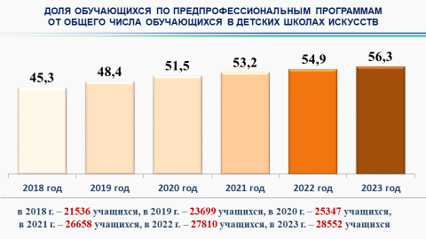
Задача детских школ искусств – увеличивать число детей, обучающихся по предпрофессиональным программам. Количество учащихся по данным программам должно достигать не менее 60% от общего контингента.
В 2023-2024 учебном году по предпрофессиональным программам обучаются 28 552 учащихся, что составляет 56,3% от общего числа обучающихся в ДШИ. По сравнению с 2018 годом контингент учащихся по предпрофессиональным программам вырос на 32,6% (7016 чел.) и продолжает ежегодно увеличиваться (2018 – 21 536 чел., 45,3%; 2019 – 23 699 чел., 48,4%; 2020 – 25 438 чел., 51,7%; 2021 – 26 658 чел., 53,2%, 2022 – 27810 чел., 54,9%, 2023 – 28 552, 56,3%).
Слайд
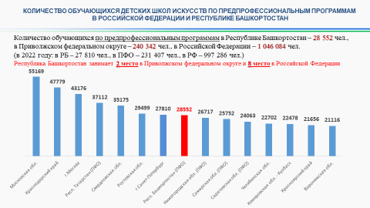
По числу обучающихся по предпрофессиональным программам в ДШИ Республика Башкортостан занимает 2 место в Приволжском федеральном округе
(1 место – Респ. Татарстан: 37 112 чел.) и 8 место в Российской Федерации (в 2022 году республика занимала 2 место в ПФО и 7 место в РФ).
Слайд
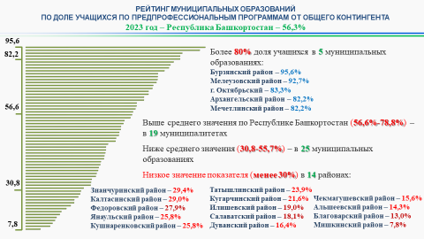
В муниципалитетах доля учащихся по предпрофессиональным программам варьируется от 7,8 до 95,6%.
Самое высокое значение показателя (выше 80%) в 5 муниципалитетах:
Бурзянский район – 95,6%
Мелеузовский район – 92,7%
г. Октябрьский – 83,3%
Архангельский район – 82,2%
Мечетлинский район – 82,2%
Выше среднего значения по республике (56,6%-78,8%) доля учащихся в 19 муниципальных образованиях.
Ниже среднего значения (30,8-55,7%) – в 25 муниципалитетах.
Низкое значение показателя (менее 30%) – в 14 районах:
Зианчуринский район – 29,4%
Калтасинский район – 29,0%
Федоровский район – 27,9%
Янаульский район – 25,8%
Кушнаренковский район – 25,8%
Татышлинский район – 23,9%
Кугарчинский район – 21,6%
Илишевский район – 19,0%
Салаватский район – 18,1%
Дуванский район – 16,4%
Чекмагушевский район – 15,6%
Альшеевский район – 14,3%
Благоварский район – 13,0%
Мишкинский район – 7,8%
Муниципалитетам необходимо уделить особое внимание данному показателю и проработать вопрос увеличения доли учащихся по предпрофессиональным программам, как минимум, до 60% от общего контингента.
Быстрое увеличение данного показателя затруднительно в связи с необходимостью выполнения условий федеральных государственных требований по предпрофессиональным программам, таким как наличие у педагогических работников высшего образования по профилю и соответствующей материально-технической базы.
Слайд
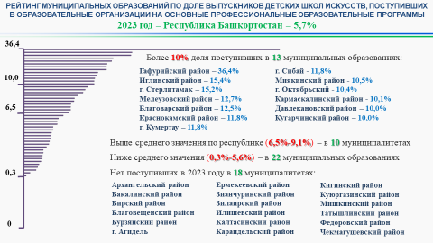
В 2023 году доля выпускников детских школ искусств, обучавшихся по предпрофессиональным программам и поступивших в образовательные организации, составила 11,4% (2457 выпускников, из них 281 человек продолжили обучение). В 2022 году доля составляла 10,8% (2242 выпускника и 242 поступивших).
Общая доля поступивших в образовательные организации на основные профессиональные образовательные программы в области культуры и искусств, в 2023 году составила 5,7% (всего 7275 выпускников, из них 413 человек продолжили обучение).
Более 10% доля поступивших в 13 муниципальных образованиях:
Гафурийский район – 36,4%
Иглинский район – 15,4%
г. Стерлитамак – 15,2%
Мелеузовский район – 12,7%
Благоварский район – 12,5%
Краснокамский район – 11,8%
г. Кумертау – 11,8%
Выше среднего значения по республике (6,5%-9,1%) – в 10 муниципалитетах.
Ниже среднего значения (0,3%-5,6%) – в 22 муниципальных образованиях.
Нет поступивших выпускников в 17 муниципальных районах (Архангельский, Бакалинский, Бирский, Благовещенский, Бурзянский, Ермекеевский, Зианчуринский, Зилаирский, Илишевский, Калтасинский, Караидельский, Кигинский, Куюргазинский, Мишкинский, Татышлинский, Федоровский, Чекмагушевский) и 1 городском округе (г. Агидель).
Слайд
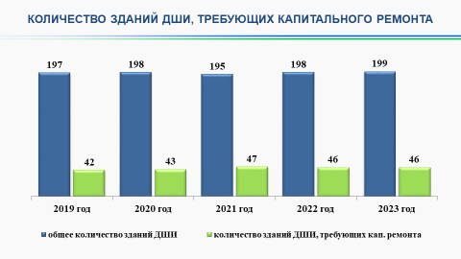
На начало 2023–2024 учебного года в ведении 114 муниципальных и государственных детских школ искусств находится 199 зданий (в т.ч. 109 зданий (55%) – в оперативном управлении, 57 зданий (29%) – арендованные, 33 (16%) – прочие). Всего требуют капитального ремонта 46 зданий ДШИ (23% от общего числа зданий).
Большая часть школ располагается в приспособленных помещениях, что затрудняет выполнение ФГТ, а также оборудование зданий для обучающихся из числа лиц с ОВЗ и инвалидов. Из 199 зданий ДШИ доступны для лиц с нарушениями зрения – 53 здания (27%), для лиц с нарушениями слуха – 50 (25%), для лиц с нарушениями опорно-двигательного аппарата – 69 (35%). Памятниками регионального значения являются 8 зданий ДШИ (4%).
Из 114 детских школ искусств имеют:
современное материально-техническое оборудование – 99 ДШИ (в 2022 г. – 95 ДШИ);
концертный/выставочный/театральный/хореографический залы – 95 ДШИ (в 2022 г. – 93 ДШИ);
библиотеки – 76 ДШИ (в 2022 г. – 76 ДШИ);
специализированное оборудование для инвалидов – 30 ДШИ (в 2022 г. – 29 ДШИ).
Все ДШИ имеют персональные компьютеры, доступ к сети Интернет, а также собственный Интернет-сайт или Интернет-страницу.
Слайд
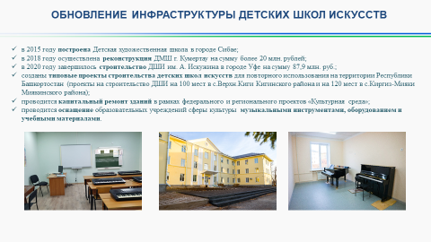
С целью создания современной инфраструктуры и увеличения охвата детей в возрасте от 5 до 17 лет дополнительным образованием в области искусства ведется работа по укреплению материально-технической базы учреждений:
в 2015 году построена Детская художественная школа в городе Сибае;
в 2018 году осуществлена реконструкция ДМШ г. Кумертау на сумму более 20 млн. рублей;
в 2020 году завершилось строительство ДШИ им. А. Искужина в городе Уфе на 150 мест со сметной стоимостью 87,9 млн.руб. в рамках республиканской программы «К 100-летию Башкортостана – 100 новых объектов;
созданы типовые проекты строительства детских школ искусств для повторного использования на территории Республики Башкортостан (проекты на строительство ДШИ на 100 мест в с.Верхн.Киги Кигинского района и на 120 мест в с.Киргиз-Мияки Миякинского района);
проводится капитальный ремонт зданий в рамках федерального и регионального проектов «Культурная среда»;
проводится оснащение образовательных учреждений сферы культуры музыкальными инструментами, оборудованием и учебными материалами.

Число профессиональных образовательных учреждений в сфере культуры в 2023 году сохранилось (8 ед.).
В 2023 году организована работа по созданию первичных отделений Общероссийского общественно-государственного движения детей и молодежи в колледжах. 18 марта на пленарном заседании в рамках третьего форума «Арт-Курултай» заместитель министра культуры России Надежда Преподобная дала старт работе восьми новых молодёжных добровольческих центров на базе колледжей Башкортостана в сфере культуры. С 2023-2024 учебного года в профессиональных образовательных учреждениях введена должность советника директора по воспитанию и взаимодействию с детскими общественными объединениями.
В республике активно развивается направление креативных индустрий. В сентябре 2022 года на базе Башкирского республиканского колледжа культуры и искусства открыта Школа креативных индустрий по четырем направлениям: звукорежиссура, современная электронная музыка, фото- и видеопроизводство, анимация и 3D графика, осуществлен набор 80 человек на обучение.
В ноябре 2023 года на базе Уфимского училища искусств (колледжа) открыта вторая в республике Школа креативных индустрий по шести направлениям: электронная музыка, звукорежиссура, графический дизайн, анимация и 3D графика, фото- и видеопроизводство, интерактивные цифровые технологии VR/AR. Обучается 120 детей в возрасте от 12 до 17 лет на бюджетной основе.
В 2024 году планируется открытие Школы креативных индустрий на базе Сибайского колледжа искусств им. К.А. Валеева.
Слайд
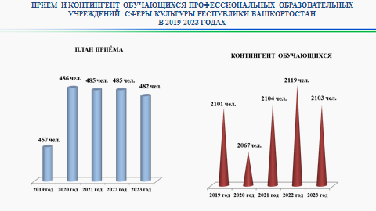
С 2019 года увеличились контрольные цифры приема в колледжи. За последние 5 лет план приема в колледжи увеличился на 25 чел. (2019 г. – 457 чел., 2023 г. – 482 чел.), контингент обучающихся при этом находится на уровне
2100 чел. (2019 г. – 2101 чел., 2020 г. – 2067 чел., 2021 г. – 2104 чел., 2022 г. – 2119 чел., 2023 г. – 2103 чел.).
Слайд
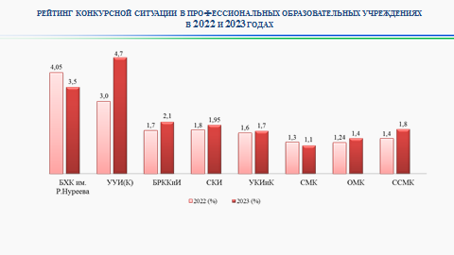
Конкурс при поступлении в колледжи сферы культуры на протяжении многих последних лет сохранялся. В 2023 году конкурс в среднем составил 2,2, что практически соответствует уровню 2022 года (2,1).
Наибольший конкурс прослеживается в Уфимском училище искусств (колледже) (4,7), Башкирском хореографическом колледже им. Р. Нуреева (3,5), и Башкирском республиканском колледже культуры и искусства (2,1).
ДШИ и колледжам необходимо продолжить профориентационную работу с целью подготовки и привлечения абитуриентов, а муниципальным образованиям – работу по направлению детей и молодежи на получение профессионального образования.
Слайд
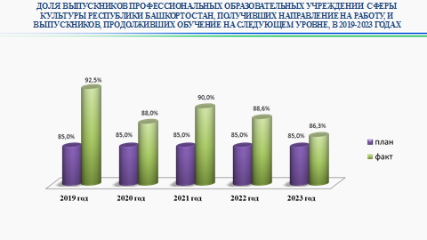
В 2023 году показатель «Доля выпускников, завершивших обучение по образовательным программам среднего профессионального образования в области культуры, получивших направление на работу, и выпускников, продолживших обучение на следующем уровне по очной форме обучения, от общего количества выпускников профессиональных образовательных учреждений в области культуры» составил 86,3%, что на 1,3% больше планового значения (85%) и на 2,3 % меньше, чем в 2022 году (88,6%).
Слайд
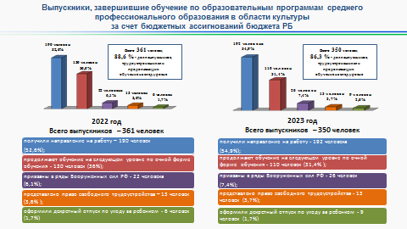
Из 350 выпускников профессиональных образовательных учреждений сферы культуры республики, завершивших обучение по очной форме за счет бюджетных средств:
192 (54,9%) получили направление на работу (трудоустроились);
110 (31,4%) продолжают обучение на следующем уровне по очной форме;
26 (7,4%) призваны в ряды Вооруженных сил РФ;
9 (2,6 %) оформили декретный отпуск;
13 (3,7%) предоставлено право свободного трудоустройства.
Плановое значение показателя достигнуто не всеми колледжами сферы культуры республики, связано это со значительным процентом выпускников, призванных в ряды Вооруженных сил РФ, а также выпускников, оформивших декретный отпуск: 21,2 % в Сибайском колледже искусств им.К.А.Валеева, 19,4 % в Башкирском хореографическом колледже им.Р.Нуреева, 15,4 % в Башкирском республиканском колледже культуры и искусства, 12,5 % в Учалинском колледже искусств и культуры им.С.Низаметдинова.

Рейтинг достижения показателя профессиональными образовательными учреждениями сферы культуры республики в 2022 и 2023 годах:
№ п/п | ПОУ | Значение показателя в 2022 г., % | Значение показателя в 2023 г., %
1 | Средний специальный музыкальный колледж | 89,5 | 94,4
2 | Уфимское училище искусств (колледж) | 89,6 | 92,5
3 | Салаватский музыкальный колледж | 93,9 | 92,1
4 | Октябрьский музыкальный колледж | 76,9 | 85,7
5 | Учалинский колледж искусств и культуры им.С.Низаметдинова | 87,8 | 81,3
6 | Башкирский республиканский колледж культуры и искусства | 90,9 | 80,8
7 | Сибайский колледж искусств им.К.А.Валеева | 85,7 | 78,8
8 | Башкирский хореографический колледж им.Р.Нуреева | 94,3 | 77,8

В ССМК – 94,4%: из 18 выпускников продолжают обучение на следующем уровне по очной форме обучения 16 чел. (89%), трудоустроился – 1 чел. (5,5), получил право свободного трудоустройства по желанию выпускника - 1 чел. (5,5 %).
В УУИ – 92,5%: из 106 выпускников получили направления на работу 47 чел. (44,3 %), продолжают обучение на следующем уровне по очной форме обучения 51 чел. (48,1%), были призваны в ряды Вооруженных Сил 6 чел. (5,7%), получили право свободного трудоустройства по желанию выпускника 2 чел. (1,9 %).
В СМК – 92,1%: из 38 выпускников получили направления на работу 27 чел. (71 %), продолжают обучение на следующем уровне по очной форме обучения 8 чел. (21,1%), был призван в ряды Вооруженных Сил 1 чел. (2,6%), получили право свободного трудоустройства по желанию выпускника 2 чел. (5,3 %).
В ОМК – 85,7%: из 35 выпускников получили направления на работу 21 чел. (60 %), продолжают обучение на следующем уровне по очной форме обучения 9 чел. (25,7%), был призван в ряды Вооруженных Сил 1 человек (2,9%), оформлен 1 декретный отпуск (2,9 %), получили право свободного трудоустройства по желанию выпускника 3 чел. (8,5 %).
В УКИиК – 81,3%: из 32 выпускников получили направления на работу 22 чел. (68,8 %), продолжают обучение на следующем уровне по очной форме обучения 4 чел. (12,5%), были призваны в ряды Вооруженных Сил 3 чел. (9,4%), оформлен 1 декретный отпуск (3,1 %), получили право свободного трудоустройства по желанию выпускника 2 чел. (6,2 %).
В БРККиИ – 80,8%: из 52 выпускников получили направления на работу 34 чел. (65,4 %), продолжают обучение на следующем уровне по очной форме обучения 8 чел. (15,4%), были призваны в ряды Вооруженных Сил 5 человек (9,6%), оформлено 3 декретных отпуска (5,8 %), получили право свободного трудоустройства по желанию выпускника 2 чел. (3,8 %).
В СКИ – 78,8%: из 33 выпускников получили направления на работу 14 чел. (42,4 %), продолжают обучение на следующем уровне по очной форме обучения 12 чел. (36,4%), были призваны в ряды Вооруженных Сил 3 человека (9,1%), оформлено 4 декретных отпуска (12,1 %)
В БХК – 77,8%: из 36 выпускников получили направления на работу 26 чел. (72,2 %), продолжают обучение на следующем уровне по очной форме обучения 2 чел. (5,6%), были призваны в ряды Вооруженных Сил 7 человек (19,4 %); получил право свободного трудоустройства по желанию выпускника 1 чел. (2,8 %).

В целях выполнения показателя ежегодно осуществляется работа комиссии Министерства культуры Республики Башкортостан по содействию трудоустройству выпускников государственных бюджетных профессиональных образовательных учреждений сферы культуры РБ. Заседания комиссии проходят по ежегодно утверждаемому графику с выездом в подведомственные профессиональные образовательные учреждения (г. Октябрьский, Салават, Стерлитамак, Сибай, Учалы, Уфа). На заседания комиссии традиционно приглашаются представители работодателей. Все выпускники трудоустраиваются с учетом потребностей экономики в квалифицированных кадрах.
Муниципалитетам необходимо активнее участвовать в заседаниях комиссии с целью привлечения на работу в ДШИ и другие учреждения сферы культуры работников с профильным образованием, заключая с ними договоры о целевом обучении граждан.
Слайд
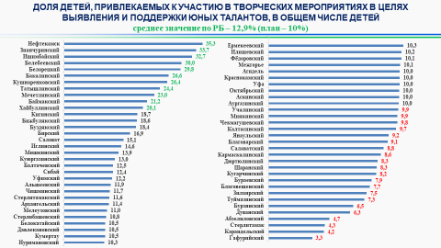
В системе непрерывного образования в сфере культуры большое внимание уделяется работе с одаренными детьми и талантливой молодежью.
В 2023 году значение показателя «Доля детей, привлекаемых к участию в творческих мероприятиях в целях выявления и поддержки юных талантов» составило 12,9% при плановом значении 10% (от численности детей до 17 лет включительно в РБ, количество участвующих детей – 115 808, количество детей до 17 лет – 899 159 чел. по данным Башкортостанстата), что больше контрольного значения на 2,9%.
Лидерами по данному показателю являются следующие муниципалитеты:
Нефтекамск – 35,3%
Зианчуринский – 33,7%
Ишимбайский – 32,7%
Белебеевский – 30,0%
Белорецкий – 29,8%
Бакалинский – 26,6%
Кушнаренковский – 26,4%
Татышлинский – 24,4%
Мечетлинский – 23,0%
Баймакский – 21,2%
Хайбуллинский – 20,1%
Не достигли планового значения 20 муниципальных районов (Учалинский (9,9%), Миякинский (9,9%), Чекмагушевский (9,8%), Калтасинский (9,7%), Янаульский (9,2%), Благоварский (9,1%), Салаватский (8,8%), Кармаскалинский (8,6%), Дюртюлинский (8,3%), Шаранский (8,3%) Кугарчинский (8,2%), Бураевский (7,9%), Благовещенский (7,7%), Зилаирский (7,5%), Туймазинский (7,3%), Бурзянский (6,5%),
Дуванский (6,3%), Абзелиловский (4,7%), Караидельский (4,2%), Гафурийский (3,3%)
и 1 городской округ (г. Стерлитамак (4,3%).
Слайд
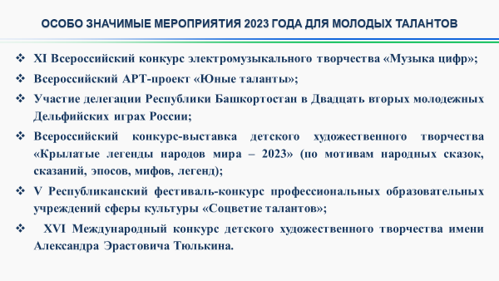
Особо значимые мероприятия 2023 года, проводимые в целях выявления и поддержки молодых талантов:
- Участие делегации Республики Башкортостан в ХХII молодежных Дельфийских играх России;
- Всероссийский конкурс-выставка детского художественного творчества «Крылатые легенды народов мира – 2023» (по мотивам народных сказок, сказаний, эпосов, мифов, легенд);
- Всероссийский АРТ-проект «Юные таланты»;
- XI Всероссийский конкурс электромузыкального творчества «Музыка цифр»;
- V Республиканский фестиваль-конкурс профессиональных образовательных учреждений сферы культуры «Соцветие талантов»;
- XVI Международный конкурс детского художественного творчества имени Александра Эрастовича Тюлькина;
- IX Международный фестиваль-конкурс исполнителей на клавишном аккордеоне «Аккордеониссимо».

Также одними из значимых мероприятий 2023 года стали:
Слайд
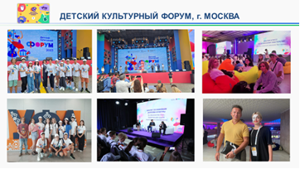
– Участие делегации Республики Башкортостан из числа одаренных детей во втором Детском культурном форуме, проходившем 10-12 августа 2023 года в Москве. В форуме участвовали более 2000 юных талантов в возрасте от 12 до 17 лет из 89 субъектов России, в том числе ребята из ДНР, ЛНР, Херсонской и Запорожской областей, а также из 13 зарубежных стран.
Республику Башкортостан на форуме представляли руководитель делегации – первый заместитель министра культуры Республики Башкортостан Наталья Лапшина, 12 детей – победителей международных, всероссийских, республиканских конкурсов, участников различных творческих проектов и мероприятий:
воспитанники Детско-юношеского телеканала «Тамыр»,
Детской школы телевидения «Телешко»,
Образцовой детской театральной студии «Арлекин» при Салаватском государственном башкирском драматическом театре,
учащиеся Среднего специального музыкального колледжа,
Башкирского хореографического колледжа имени Р. Нуреева,
Республиканской гимназии-интерната им. Г. Альмухаметова,
Музыкальной школы юных талантов В.Т. Спивакова Салаватского музыкального колледжа,
Республиканской полилингвальной многопрофильной гимназии «СМАРТ» №2,
Сибайского колледжа искусств имени К.А. Валеева,
Башкирского республиканского колледжа культуры и искусства.
Ведущей Диалога и сессии «Культурная инициатива» стала участница нашей делегации Лейла Хамидуллина из Детско-юношеского телеканала «Тамыр», которая была ведущей культурного форума «Арт-курултай. Дети» в Уфе и имеет в свои 14 лет богатый опыт ведения творческих мероприятий. Лейла также провела диалог с Егором Дружининым «Путь артиста современного танца».
Полина Домрачева из Среднего специального музыкального колледжа стала модератором Диалога с Юрием Башметом «Его Величество Альт», на котором ребята задавали вопросы маэстро, а Юрий Абрамович очень доброжелательно, с удивительным юмором, рассказывал о своей творческой жизни.
Слайд
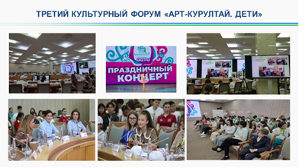
– Третий культурный форум «АРТ-Курултай. Дети», который традиционно проходит в День защиты детей 1 июня. В рамках форума прошло детское пленарное заседание, почетными гостями заседания стали: Председатель Фонда «Территория женского счастья» Каринэ Владимировна Хабирова, начальник отдела творческих программ ФГБУК «Росконцерт» Римма Ашраковна Терзян, министр культуры Республики Башкортостан Амина Ивниевна Шафикова.
Участниками пленарного заседания стали победители творческих проектов, конкурсов, фестивалей и олимпиад, а также одаренные дети из Республики Башкортостан, Оренбургской, Челябинской, Курганской, Свердловской, Саратовской областей, Ханты-Мансийского автономного округа, Пермского края.
В адрес участников и гостей Форума поступило приветствие министра культуры Российской Федерации Любимовой Ольги Борисовны.
Приветствовала детей на заседании Каринэ Хабирова. В завершении приветствия Каринэ Владимировна торжественно передала книги, собранные по акции «Подари книгу» на Международной книжной ярмарке «Китап-Байрам», Инклюзивному театру «Күңел күҙе» Республиканского центра народного творчества и Среднему специальному музыкальному колледжу.
В рамках форума прошел Второй Республиканский конкурс творческих проектов «Башкортостан - сердце Евразии. Взгляд в будущее», в программе которого участники представили презентации проектов в сфере культуры, образования, архитектуры, телевидения и других средств массовой информации, а также рассказали о своих достижениях. На участие в конкурсе было подано 58 коллективных и сольных заявок. Возглавил жюри и.о. проректора по учебной и воспитательной работе Уфимского государственного института искусств имени Загира Исмагилова Лидия Валентиновна Воробьева.
По итогам конкурса победителем – лауреатом I степени – стала Карина Шамилова, ученица Школы № 38 имени Г.В. Королевой города Уфы, (преподаватель Хафизова Айсылу Рамиловна) с проектом «Твое светлое будущее – завтра». Карина представила план создания образовательного кластера на территории Башкортостана, создала сайт и придумала фирменные логотипы своего проекта. Лауреатами II степени стали 4 учащихся детских школ искусств республики из Белебеевского (р.п. Приютово), Федоровского, Чекмагушевского районов и Детской художественной школы города Кумертау; лауреатами III степени – 7 учащихся. Проекты включали презентацию креативных пространств будущего, а также имели такие названия, как «Я – частичка династии», «Мой педагог – лучший в целом свете», связанные с Годом педагога и наставника в России.
Министр культуры Республики Башкортостан Амина Шафикова отметила, что дети республики уже второй год представляют свои творческие проекты по развитию культуры в Республике Башкортостан. Один из проектов, автором которого является Арсений Гайнуллин из школы телевидения «Телешко» (руководитель Рустем Равилович Атнабаев) в 2022 году победил на первом международном Детском культурном форуме в г. Москве. В рамках заседания прошла презентация этого Межрегионального проекта «100 вещей, которые нужно сделать в Приволжье».
В 2023 году детскими школами искусств проведено 6899 творческих мероприятий, в том числе по программе «Пушкинская карта». Число посещений концертов, фестивалей, выставок, открытых репетиций и прочих культурных мероприятий, доступных для широкой аудитории, проводимых ДШИ, составило 769,5 тысяч единиц при плане 292,5 тысяч единиц. В рамках программы «Пушкинская карта» было реализовано более 43 тысяч билетов на сумму более 10 млн. рублей.
Слайд
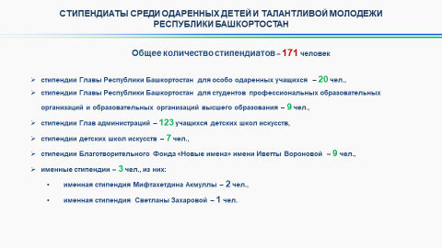
Показатель «Количество стипендиатов среди одаренных детей и талантливой молодежи» в 2023 году составил 171 человек (при плане 100 чел.):
стипендии Главы Республики Башкортостан для особо одаренных учащихся – 20 чел.,
стипендии Главы Республики Башкортостан для студентов профессиональных образовательных организаций и образовательных организаций высшего образования – 9 чел.,
стипендии имени Мифтахетдина Акмуллы – 2 чел.,
именная стипендия Светланы Захаровой – 1 чел.,
стипендии Благотворительного Фонда «Новые имена» имени Иветты Вороновой – 9 чел.,
стипендии Глав администраций муниципальных образований РБ – 123 чел.,
стипендии детских школ искусств – 7 чел.

Республиканским учебно-методическим центром по образованию Минкультуры РБ в 2023 году было проведено 35 мероприятий (и 19 дополнительных), в которых приняли участие по плану 7 050 человек, в том числе 17 мероприятий (и 3 дополнительных) по повышению квалификации работников сферы культуры, которые посетили по плану 370 (всего 669) человек; 8 методических мероприятий, в которых приняли участие 548 человек; 10 творческих мероприятий (дополнительно были проведены или принято участие в проведении, или оказана информационная поддержка 16 внеплановых творческих мероприятий), в которых приняли участие по плану 6132 человека (во внеплановых – более 2000, всего – более 9300) человек:
количество плановых участников мероприятий по повышению квалификации работников сферы культуры осталось на прежнем уровне;
количество плановых методических мероприятий осталось на прежнем уровне, но при этом количество участников увеличилось на 0,1% (в 2022 году – 547 чел. в 2023 году – 548 чел.);
количество плановых творческих мероприятий осталось на прежнем уровне, но при этом количество участников увеличилось на 0,1% (в 2022 году – 6126 чел., в 2023 году – 6132 чел.).

- Услуга «Реализация дополнительных профессиональных программ повышения квалификации».
Центром подготовки, повышения квалификации кадров и инновационных программ в 2023 году было проведено 17 плановых (и 3 дополнительных) мероприятия по повышению квалификации, которые посетили 370 (всего 669) работников учреждений сферы культуры разных категорий: преподаватели по классу фортепиано, хореографии, музыкально-теоретических дисциплин, изобразительного искусства, народных инструментов (в том числе национальных), а также концертмейстеры, руководящие работники, сотрудники библиотек со стажем работы до трех лет, работники музеев и преподаватели, применяющие компьютерные технологии в учебном процессе, занимающиеся инструментовкой и аранжировкой музыкальных произведений, организующие постановки культурно-массовых программ и театрализованных представлений.
Показатели качества и объема услуги выполнены на 100%:
показатель качества услуги – «число обучающихся» – 370 человек ежегодно;
показатель объема услуги – «количество человеко-часов» – 5920 ежегодно.
 | 2019 год | 2020 год | 2021 год | 2022 год | 2023 год
Число обучающихся | 370 (1019) | 370 (784) | 370 (774) | 370 (627) | 370 (669)
Количество человеко-часов | 5920  (16304) | 5920  (12544) | 5920  (12384) | 5920  (10032) | 5920  (10704)
Количество мероприятий | 14 (и 8) | 8 (и 3) | 9 (и 3) | 12 (и 3) | 17 (и 3)
Проведение дополнительных мероприятий сверх государственного задания необходимо для привлечения дополнительных внебюджетных средств и выполнения показателя «Поступление средств от приносящей доход деятельности».
Всего в 2023 году повысили квалификацию 586 работников образовательных учреждений сферы культуры, в том числе 155 руководящих (из них – 144 из ДШИ и 11 из ПОО) и 431 педагогических работников (из них – 372 из ДШИ и 59 из ПОО), что составляет 18,6% от общего количества штатных руководителей, заместителей и педагогических работников образовательных учреждений сферы культуры Республики Башкортостан.
Наиболее активно приняли участие в обучении работники городских округов – г. Уфа (178 чел.), г. Сибай (69 чел.) муниципальных районов – Баймакский (29 чел.), Белорецкий (29 чел.); не принимали участие работники Татышлинского района.

С 2019 года началась реализация проекта «Творческие люди» национального проекта «Культура», одной из задач которого является повышение квалификации работников сферы культуры, которое осуществляется на базе Центров непрерывного образования и повышения квалификации творческих и управленческих кадров сферы культуры в соответствии с выделенными квотами.
С 2019 по 2023 год обучение прошли 4409 работников сферы культуры:
1563 работника культурно-досуговых учреждений,
1512 педагогических работников,
887 работников библиотек,
311 работников театрально-концертных организаций,
122 работника музеев,
14 работников сферы кино.

- Работа «Организация и проведение методических мероприятий (семинар, конференция)».
Учебно-методическим сектором в 2023 году проведены 8 плановых мероприятий, в том числе 4 обучающих семинара, 1 научно-практическая конференция-семинар, 1 конференция-семинар и 2 научно-практических конференции с участием ведущих деятелей культуры и искусства Республики Башкортостан и других регионов России, в которых приняли участие 548 человек, что на 0,1% больше, чем в 2022 году.
Показатели качества и объема услуги выполнены на 100%:
показатель объема услуги – «количество проведенных мероприятий» – 8 ежегодно;
показатель качества услуги – «Динамика количества участников учебно-методических и научно-практических мероприятий по сравнению с предыдущим годом» – вырос на 1%.
 | 2021 год | 2022 год | 2023 год | Динамика по сравнению с 2022 годом
Количество проведенных мероприятий | 8 | 8 | 8 | 0%
Количество участников | 546 | 547 | 548 | +0,1%

Мероприятия прошли с участием ведущих деятелей культуры и искусства, а также профессоров и преподавателей образовательных учреждений Республики Башкортостан и других регионов России, в том числе с участием специалиста и демонстратора клавишных инструментов компании YAMAHA MUSIC (г.Москва) М.Н. Бакуменко, заведующего сектором отдела контроля и оценки качества образования Управления контрольно-надзорной деятельности в сфере образования и оценки качества образования Министерства образования и науки Республики Башкортостан Хабирьяновой Альбины Габдулхаевны, специалистов по вопросам гигиены детей и подростков Управления Роспотребнадзора по Республике Башкортостан, защиты прав потребителей на рынке услуг и непродовольственных товаров Управления Роспотребнадзора по Республике Башкортостан, эпидемиологического надзора и санитарной охраны территории Управления Роспотребнадзора по Республике Башкортостан и др.

- Работа «Организация и проведение творческих мероприятий (фестиваль, выставка, конкурс, смотр)».
Учебно-методическим сектором с целью выявления и поддержки талантливых детей, молодежи и преподавателей, и привлечения их к участию в различных конкурсных мероприятиях в 2023 году проведены 10 плановых творческих мероприятий (и 16 дополнительно) республиканского и всероссийского уровней, в которых приняли участие 6132 (более 2000) человек, что на 0,1% больше, чем в 2022 году.
Показатели качества и объема услуги выполнены на 100%:
показатель объема услуги – «количество проведенных мероприятий» – 10 ежегодно;
показатель качества услуги – «Динамика количества участников творческих мероприятий по сравнению с предыдущим годом» – вырос на 1%.
 | 2021 год | 2022 год | 2023 год | Динамика по сравнению с 2022 годом
Количество проведенных мероприятий | 10 | 10 | 10 | 0%
Количество участников | 6020 | 6126 | 6132 | +0,1%

В творческих мероприятиях приняли участие 6132 конкурсанта из районов и городов Башкортостана Австралии, Израиля, Кореи, Республики Беларусь, а также из 30 регионов России Архангельской, Вологодской, Ленинградской, Липецкой, Московской, Нижегородской, Новосибирской, Омской, Оренбургской, Пензенской, Ростовской, Рязанской, Самарской, Свердловской, Смоленской, Томской, Тюменской, Челябинской областей, Алтайского, Красноярского, Краснодарского, Пермского краев, Донецкой Народной, Карачаево-Черкесской, Удмуртской республик, Республики Крым, Удмуртии, Татарстана, Бурятии и др.
По итогам данных мероприятий 20 участников стали обладателями Гран-при, 1821 – лауреатами 1, 2, 3 степеней, 912 – дипломантами; 27 стали обладателями специальных призов и дипломов. Специальными дипломами также отмечены 83 человека из числа преподавателей и концертмейстеров.
Наиболее яркими из мероприятий были: Всероссийский АРТ-проект «Юные таланты», XI Всероссийский конкурс электромузыкального творчества «Музыка цифр», V Республиканский фестиваль-конкурс профессиональных образовательных учреждений сферы культуры «Соцветие талантов», IX Международный фестиваль-конкурс исполнителей на клавишном аккордеоне «Аккордеониссимо», а также участие делегации Республики Башкортостан в Двадцать вторых молодежных Дельфийских играх России и другие.
Дополнительно в 2023 году было проведено (или принято участие в проведении, или оказана информационная поддержка) 16 творческих мероприятий, среди них: I тур Общероссийских конкурсов «Молодые дарования России», «Лучшая детская школа искусств», «Лучший преподаватель детской школы искусств», Второй Республиканский конкурс творческих проектов «Башкортостан - сердце Евразии. Взгляд в будущее», Республиканский конкурс детского художественного творчества «Моя родословная», Всероссийский конкурс детского художественного творчества «Урал-Батыр», Всероссийский фестиваль игр «Айда/Әйҙә играть», Региональный этап Всероссийской культурно-просветительской акции для одаренных детей «Всероссийский фестиваль юных художников «Уникум» и другие.
Также РУМЦ принял участие в организации и проведении Третьего культурного форума «АРТ-Курултай. Дети»; провел работу по организации участия творческой делегации Республики Башкортостан во втором Детском культурном форуме 10-12 августа в Москве.
По проектам «Творческие люди» национального проекта «Культура» проведены:
- Второй Республиканский конкурс творческих проектов «Башкортостан – сердце Евразии. Взгляд в будущее»;
- III Открытый республиканский конкурс инструментального исполнительства «Время талантов».
- Третий Открытый телевизионный конкурс юных исполнителей башкирской классической музыки «Елкән».
В мероприятиях приняло участие более 460 участников и по итогам данных мероприятий 2 участника стали обладателями Гран-при, 104 – лауреатами 1, 2, 3 степеней, 111 – дипломантами, специальными дипломами награждены 11 участников. Дипломами также отмечены 14 преподавателей, 12 концертмейстеров.

- Во исполнение п. 2.1.4. «Проведение мероприятий по социальной поддержке детей-сирот и детей, оставшихся без попечения родителей, обучающихся в государственных образовательных организациях культуры и искусства, в части отдыха и оздоровления» Плана реализации и финансового обеспечения государственной программы «Развитие культуры и искусства в Республике Башкортостан» (подпрограмма «Развитие культурного потенциала молодого поколения Республики Башкортостан») ежегодно ГБУКИ РУМЦ Минкультуры РБ участвует в организации летнего отдыха детей-сирот и детей, оставшихся без попечения родителей, обучающихся в колледжах культуры и искусства.
В 2023 году проведена работа по организации летнего отдыха 12 обучающихся государственных бюджетных профессиональных образовательных учреждений, подведомственных Министерству культуры Республики Башкортостан (СКИ им. К.А. Валеева, СМК, УКИиК им. С. Низаметдинова, УУИ(К)) за счет средств бюджета Республики Башкортостан (10 человек в летний период, 2 человека в сентябре). Обучающиеся отдохнули в муниципальных районах Абзелиловский (Дом отдыха «Березки»), Учалинский (профилакторий АО «Учалинский горно-обогатительный комбинат»), Уфимский (санаторий «Юматово») на общую сумму 263,3 тыс. руб.

- Проводилась работа по организации и проведению (или участию в них) совещаний руководителей, заседаний Советов директоров, на которых обсуждались актуальные вопросы по различным направлениям деятельности образовательных учреждений сферы культуры.

- С целью методического, ресурсного и информационного обеспечения образовательной деятельности в образовательных учреждениях сферы культуры в 2023 году было выпущено 25 наименований изданий, общий тираж составил 1491 экземпляр, в том числе:
учебно-методическая литература – 3 наименования (тираж 105 экз.);
нотная литература – 11 наименований (среди них 6 наименований сборников произведений башкирских композиторов и башкирской народной музыки
(в 2022 году – 10), в том числе работы лауреатов VIII Республиканского конкурса творческих, научных, методических работ педагогических работников образовательных учреждений сферы культуры – 4 наименования) (общий тираж 285 экз.);
программа – 1 наименование (тираж 60 экз.);
буклеты – 7 наименований (общий тираж 956 экз.);
сборник статей – 1 наименование (тираж 25 экз.);
сборник материалов конференции – 1 наименование (тираж 50 экз.)
информационно-статистический сборник – 1 наименование (тираж 10 экз.).
В рамках реализации мероприятий государственной программы «Сохранение и развитие государственных языков Республики Башкортостан и языков народов Республики Башкортостан» (мероприятие по пункту 2.1.4 «Развитие деятельности хоровых коллективов и вокальных ансамблей, исполняющих произведения на башкирском языке, в детских музыкальных школах и школах искусств Республики Башкортостан, а также профессиональных образовательных учреждениях культуры и искусства Республики Башкортостан») из выделенных финансовых средств бюджета Республики Башкортостан издан нотный сборник «Волшебная страна детства» (составители А.А. Хасбиуллина, Л.Р. Мухарямова). Тираж составил 100 экз.
Данное нотное издание безвозмездно передаётся образовательным учреждениям сферы культуры Республики Башкортостан.

- С целью мониторинга системы образования сферы культуры, направленному на совершенствование профессионального и дополнительного образования, в 2023 году Информационно-статистический сектор осуществлял информационно-статистическую и аналитическую работы: проводил работу по сбору, контролю, обработке, составлению сводов и аналитической информации:
по формам федерального статистического наблюдения №1-ДШИ, №1-СПО, №1-Культура, (421) ДШИ: Дети 5-17 лет, № 1-ПК,
отчета по достижению целевых показателей Плана мероприятий («дорожной карты») по перспективному развитию детских школ искусств по видам искусств на 2018-2022 годы,
по формам годовых отчетов ДШИ, ПОУ,
по форме ежемесячного мониторинга по показателю «Индекс вовлеченности в систему воспитания гармонично развитой и социально ответственной личности на основе духовно-нравственных ценностей народов Российской Федерации, исторических и национально-культурных традиций» (№1- Воспитание),
по мониторингу реализации программы «Пушкинская карта» и размещения на портале PRO.Культура информационных поводов мероприятий, проводимых ДШИ, ДМШ, ДХШ,
по мониторингу реализации мероприятия «Предоставление участникам специальной военной операции и членам их семей (супруги, дети, родители) права льготного посещения региональных и муниципальных организаций в сфере культуры, а также развлекательных мероприятий, проводимых на региональном и муниципальном уровнях (в том числе в случае гибели (смерти) участников специальной военной операции)»,
по мониторингу целевых показателей национального проекта «Культура» (федеральные проекты «Культурная среда», «Творческие люди», «Цифровая культура»),
отчетов по достижению муниципальными образованиями республики целевых показателей Государственной программы «Развитие культуры и искусства в Республике Башкортостан».
В 2023 году был подготовлен проект Программы развития учреждений дополнительного образования в сфере культуры Республики Башкортостан до 2030 года.
Также РУМЦ осуществлял подготовку аналитической информации и материалов по запросам Правительства Российской Федерации и Республики Башкортостан, Министерства культуры РФ и РБ, других министерств, ведомств и организаций.

- В 2023 году проводилась работа по организационно-методическому обеспечению работы Аттестационной комиссии Министерства культуры Республики Башкортостан по аттестации педагогических работников государственных, муниципальных и частных организаций, осуществляющих образовательную деятельность в сфере культуры и искусства.
Слайд
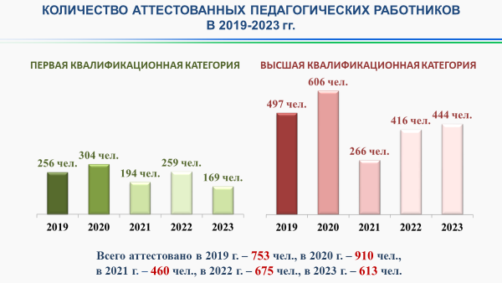
Было проведено 10 заседаний комиссии, по итогам которых было аттестовано 613 педагогических работников, из них:
на первую квалификационную категорию – 169 человек (38%);
на высшую квалификационную категорию – 444 человек (62%).
По сравнению с прошлым годом численность аттестованных педагогических работников уменьшилась на 10% (в 2022 году – 675 человек).
Незначительное уменьшение количества педагогических работников, прошедших аттестацию, связано с изменением порядка проведения аттестации в связи с вступлением в силу с 1 сентября 2023 г. Приказа Министерства просвещения Российской Федерации от 24 марта 2023 г. N 196 «Об утверждении порядка проведения аттестации педагогических работников организаций, осуществляющих образовательную деятельность» в соответствии с частью 4 статьи 49 Федерального закона от 29 декабря 2012 г. N 273-фз «Об образовании в Российской Федерации. Срок действия квалификационных категорий, устанавливаемых с 1 сентября 2023 года, не обозначен.
Квалификационные категории, установленные до вступления в силу приказа, сохраняются в течение срока, на который они были установлены.
При наличии первой квалификационной категории срок подачи заявления на высшую квалификационную категорию теперь не ограничен.
При отказе в установлении высшей квалификационной категории за работником сохраняется первая квалификационная категория. При этом в следующий раз обратиться с заявлением на высшую категорию можно будет не ранее чем через год. Основания для установления первой и высшей квалификационных категорий не изменились.
Определено количество членов аттестационных комиссий.
В комиссию для аттестации на первую и высшую квалификационные категории должно входить не менее 7 человек, включая представителя соответствующего профессионального союза и специалистов для осуществления всестороннего анализа профессиональной деятельности педагогических работников.
Заявления могут быть поданы непосредственно в аттестационную комиссию, либо направлены по почте письмом с уведомлением о вручении или через интернет, в том числе посредством Единого портала государственных и муниципальных услуг («Госуслуги»).
Введены новые квалификационные категории: «педагог-методист» и «педагог-наставник». Аттестация в целях установления таких категорий проводится по желанию педагогических работников федеральными и региональными аттестационными комиссиями. К заявлению на такую аттестацию прилагается ходатайство работодателя.
Уточнен перечень сведений, указываемых в заявлении.
В заявлении педагоги указывают сведения об уровне образования (квалификации), результатах профессиональной деятельности, об имеющихся квалификационных категориях, а также указывают должность, по которой они хотят пройти аттестацию. Кроме того, педагогические работники имеют право не позднее чем за 5 рабочих дней до проведения заседания аттестационной комиссии направить дополнительные сведения, характеризующие их профессиональную деятельность.
Наличие наград, званий, знаков отличия, сведений о наградах потребуется подтвердить. Проведение аттестации в целях установления квалификационных категорий работников, имеющих звания и награды, либо являющихся призерами конкурсов профессионального мастерства педагогических работников, осуществляется на основе подтверждающих сведений.
Сведения об установленной квалификационной категории вносятся работодателем в трудовую книжку.
На основании распорядительного акта об установлении квалификационной категории работодатель вносит соответствующую запись в трудовую книжку или сведения о трудовой деятельности работника. Квалификационные категории являются также основанием для дифференциации оплаты труда педагогических работников.
Срок действия этого приказа определен до 31 августа 2029 года.
Одновременно признан утратившим силу прежний нормативно-правовой акт, регламентирующий процедуру аттестации-Приказ Министерства образования и науки Российской Федерации от 7 апреля 2014 г. N 276 «Об утверждении порядка проведения аттестации педагогических работников организаций, осуществляющих образовательную деятельность» (зарегистрирован министерством юстиции Российской Федерации 23 мая 2014 г., регистрационный №32408).

